Октябрь — это уже настоящая осень. Пышно убранная и нарядная, она сменяется другой — серой, невидной, в лоскутьях опадающей листвы, грустной, с тихим плачем мелкого дождя, с караванами птиц, улетающих на юг, — словом, превращается в ту "Золушку", которая зовется у нас в России поздней осенью.

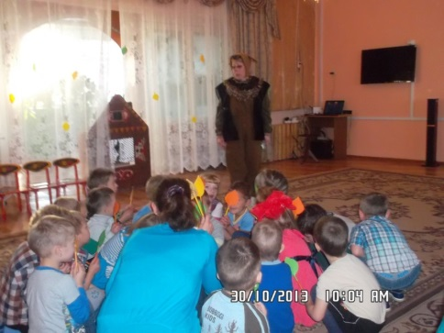
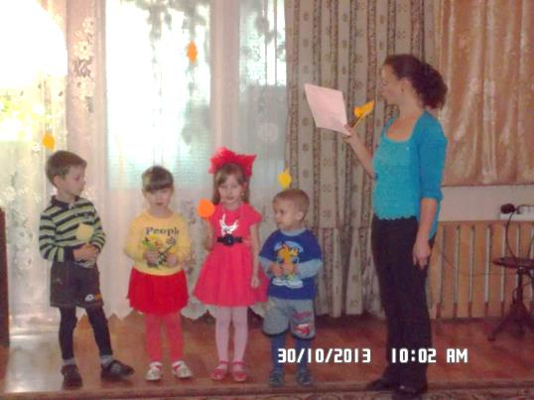

В нашем детском саду прошли праздники и развлечения, посвящённые поздней осени.
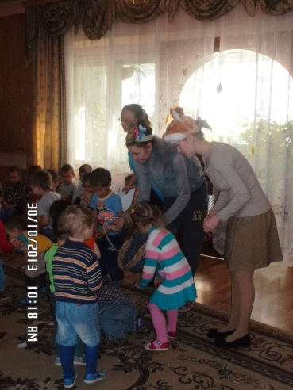
В средней группе «Бабочки» воспитатель Добрынина Н.П. дети с помощью волшебных листочков перенеслись в осенний лес, где им повстречался медведь (воспитатель Малькова Т.А). Гуляя по осеннему лесу дети повстречались белкой (воспитатель Сердечная Д.А.), которая делала запасы на зиму. Ребята с удовольствием помогли белке собрать шишки. На шум из кустов появился ежик (воспитатель Добрынина А.Н.),который по лесу собирал грибы, но корзинка упала и грибы рассыпались, ребята и ёжику помогли собрать грибы. В ходе праздника дети повторили названия лесных животных, закрепили знания о питании зверей, с удовольствием отгадывали загадки об овощах. Позвучали стихи, и песни об осени.
Что за чудо из чудес?

Мы пришли в осенний лес!
Летом и дубы, и клёны
Были в листиках зелёных.
Стали листики цветными:
Розовыми, золотыми,
Бурыми и красными –
Разными-преразными!

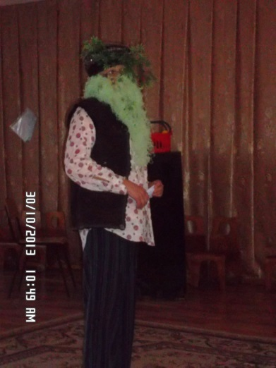
Может, радугу с небес Пригласила Осень в лес?
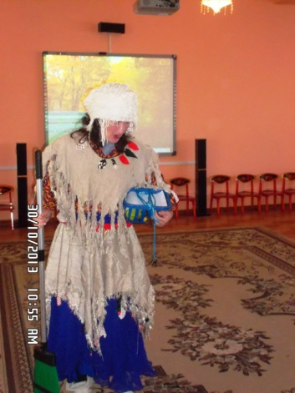
В старшей группе «Б» в преддверии праздника была проведена большая предварительная работа, как с детьми, так и с родителями. Это разучивание стихотворений, песен, пословиц. В группе прошла беседа об осени, «Дары осени». Дети вместе с родителями подготовили костюмы. На праздник к ребятам пришёл хозяин леса Леший (воспитатель Ваганова Н.П.), а вслед за ним на метле прилетела Баба – яга (воспитатель БелецкаяЛ.В.).

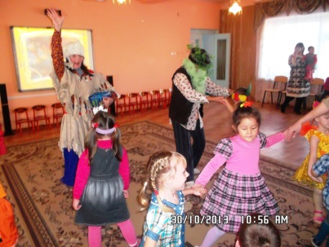
Сказочные герои захотели запутать ребят и перепутали овощи и фрукты, но ребята старшей группы ловко сумели определить и разобрать их по корзинам.
В конце праздника ребята получили от Лешего и Бабы – яги сладкие подарочки.

Жёлтой краской кто-то
Выкрасил леса,
Стали отчего-то
Ниже небеса,
Ярче запылали
Кисточки рябин.
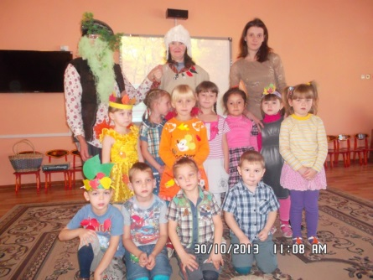
Все цветы увяли,
Лишь свежа полынь.
Я спросил у папы:
- Что случилось вдруг?
И ответил папа:- Это осень, друг.
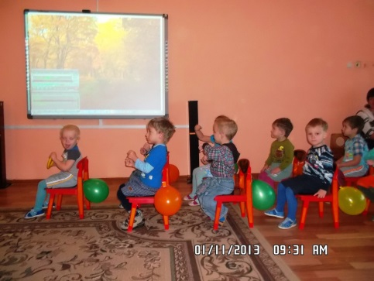

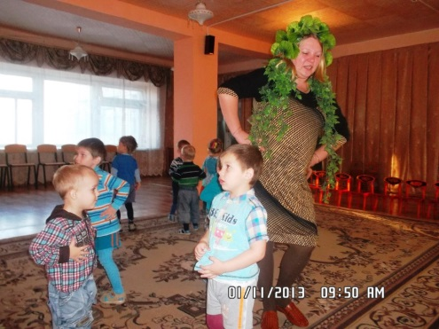
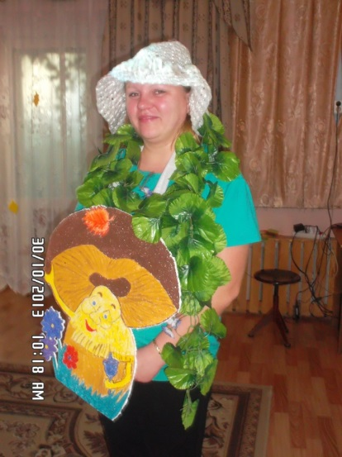
А ребята из 2-й младшей группы на сказочной машине отправились в осенний лес. Там они повстречали Белочку, которой помогли собрать грибы, шишки на зиму. Далее путешествуя по осеннему лесу, они повстречали королеву Осень. Вместе с Осенью ребята собирали овощи для лесных жителей, а так же осенние листочки, с которыми ребята станцевали красивый танец, порадовав всех лесных жителей своим танцем. В путешествии ребята пели песенки, рассказывали стихотворения. Но путешествие подошло к концу и сказочная машина привезла наших ребятишек обратно в детский сад, где их ждали сувениры и сладости.
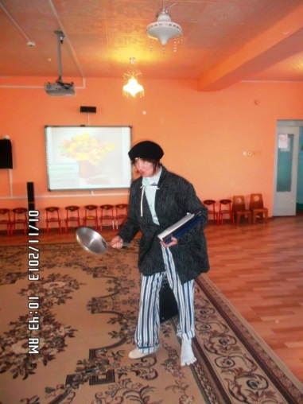
Что нам осень принесет?
Что нам осень принесет?
- Яблоки румяные, сладкий мед,
Яблоки румяные, сладкий мед!
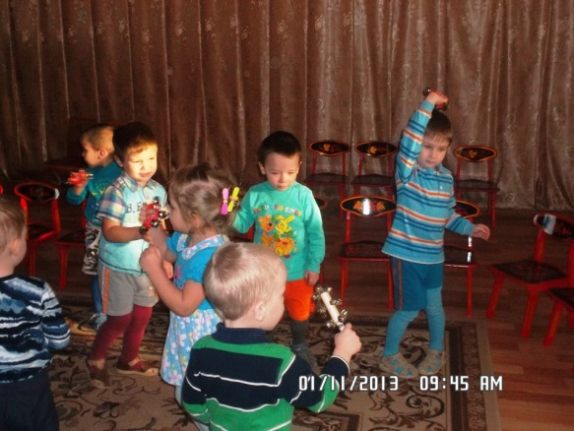
Что нам осень принесет?
Что нам осень принесет?
Разных овощей полный огород,
Разных овощей полный огород!
Что нам осень принесет?
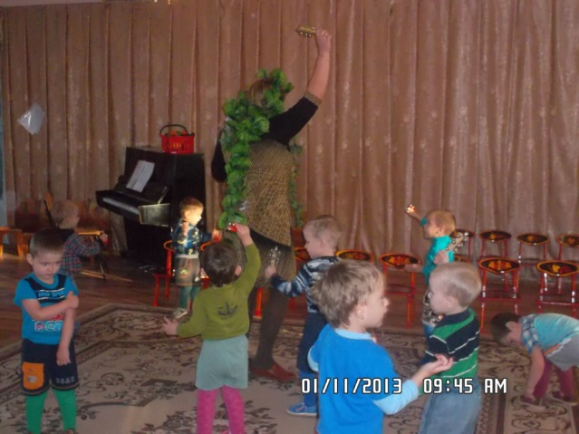
Что нам осень принесет?
Золотого хлебушка на весь год,
Золотого хлебушка на весь год!

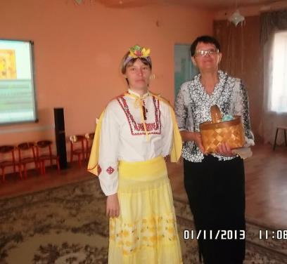
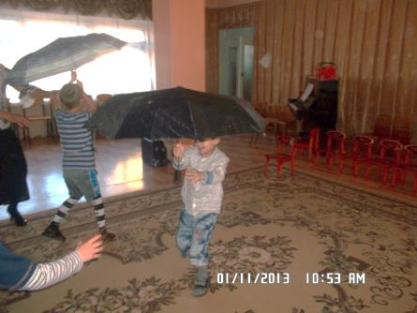
Ох уж этот рассеянный с улицы басеенной так спешил на праздник к ребятам из подготовительной группы, что все забыл и перепутал. Но девочки и мальчики рассказали рассеянному с улицы басеенной что он попал в детский сад «Родничок», на осенний праздник. Спели для него песни, рассказали много интересных стихотворений, пословиц и поговорок об осени, а так же отгадали все загадки весёлого гостя. Вместе с гостем ребята провели шуточные командные соревнования, где победила дружба.
И у ребят из подготовительной группы побывала в гостях королева Осень.
За дружбу между ребятами, за веселье, за удивительные стихи и песни ребята получили вкусные и сладкие яблоки от Осени.

Дождик лей, дождик лей.
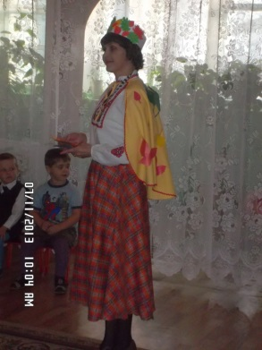
На меня и на людей.
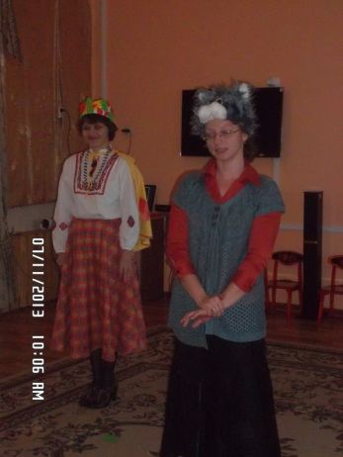
Не боимся сырости, только лучше вырастим!

Вы обо мне? А вот и я! Здравствуйте, мои друзья!
Я – Осень! Пришла на вас посмотреть, себя показать, вместе с вами поиграть, песню спеть и поплясать!(воспитатель Братковская Н.Б.)

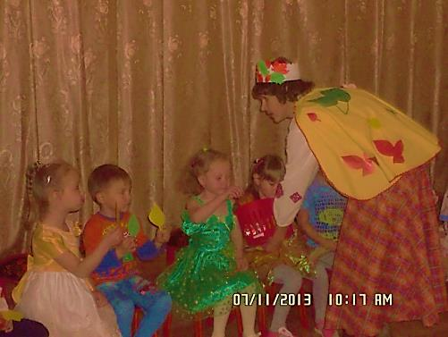
Мяу,мяу! Вы угадали! Я очень люблю ловить мышей и пить молочко. Я – киска «Мяу,мяу»(воспитатель Добрынина Н.П)
Осень за окошком, бродит не спеша,
листья на дорожки, падают шурша.
Осень наступает, листья облетают,
Их весёлый хоровод
Ветер кружит и несёт.

Покуда было малым, не падало оно,
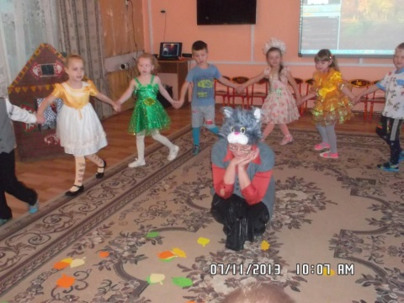
А выросло – упало, не правда ли, смешно?
Круглое румяное, растёт оно на ветке. Любят его взрослые и маленькие детки. С вами весело играть. Песни петь и танцевать! Я за всё благодарю и вам яблоки дарю!
.

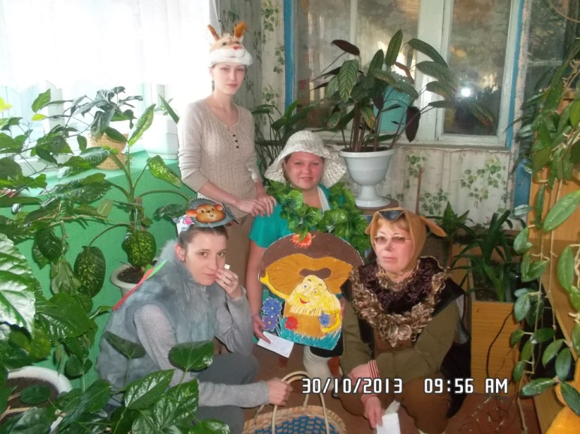
Много разных красок есть у осени. Очень любит осень рисовать.
А за ней зима придёт с морозами – так же будем мы её встречать

